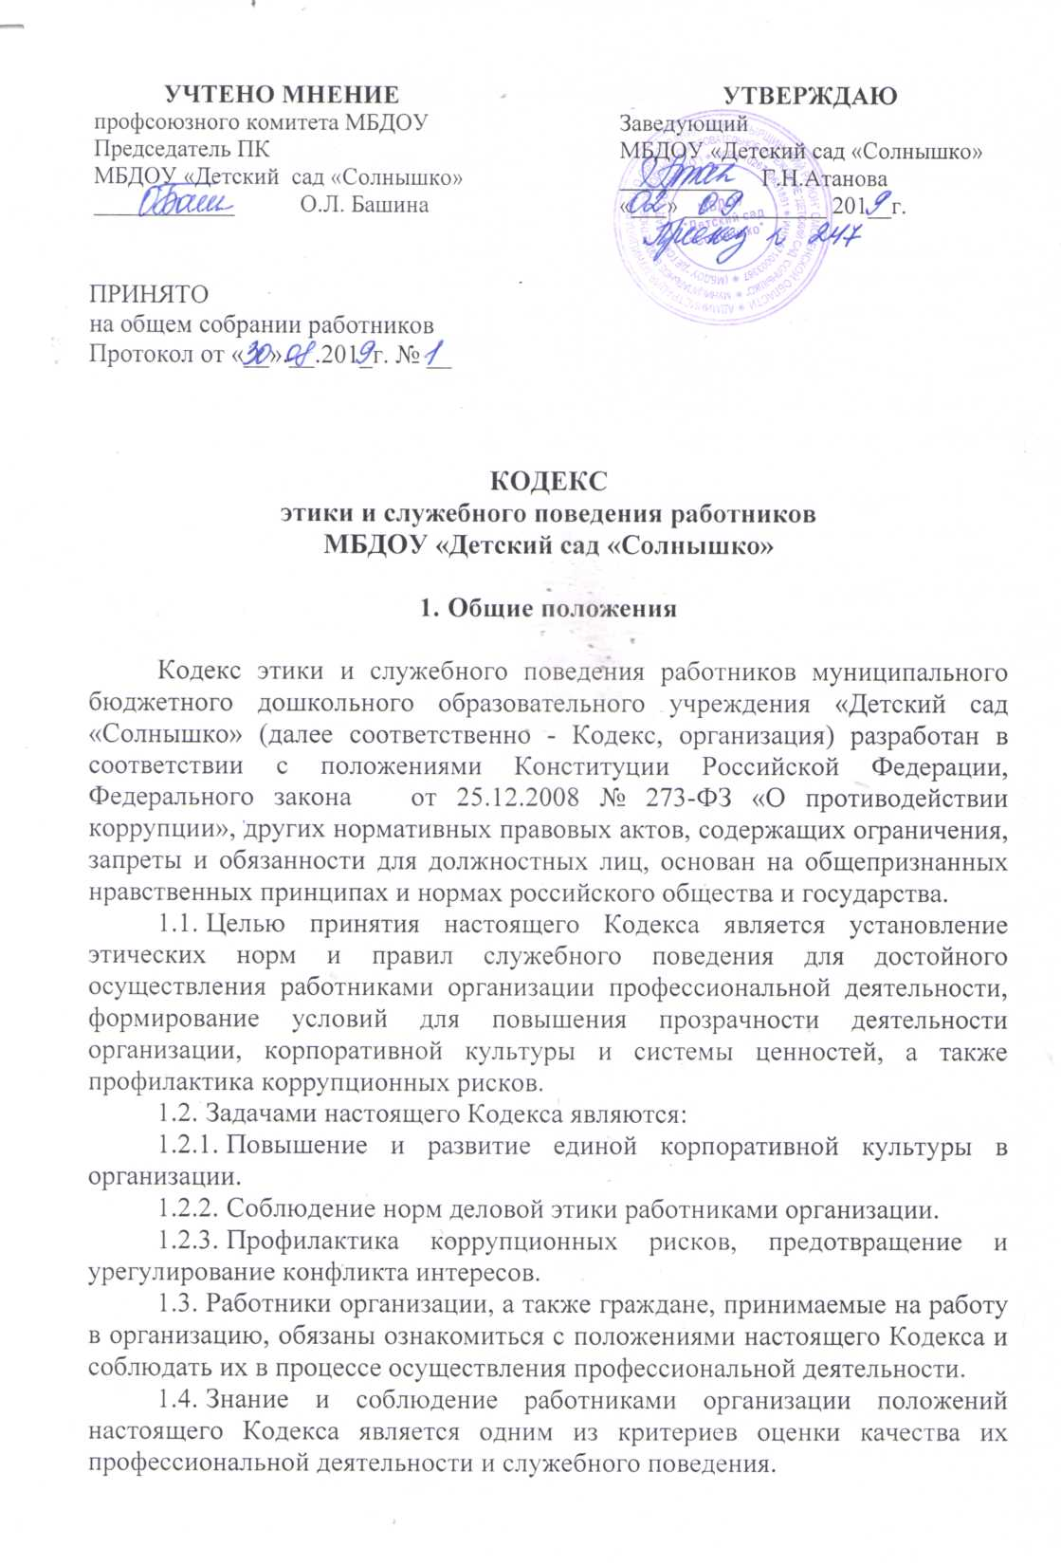

  - Несоблюдение требований настоящего Кодекса может повлечь за собой применение дисциплинарных взысканий, а также инициирование от имени организации мер гражданско-правовой, административной и уголовной ответственности в порядке, предусмотренном действующим законодательством Российской Федерации.
  - В случае возникновения спорных и нерегламентированных настоящим Кодексом ситуаций, а также в целях сообщения информации о ставших известными работнику фактах нарушения законодательства и положений настоящего Кодекса, ему следует обратиться к своему непосредственному руководителю, в комиссию по противодействию коррупции и урегулированию конфликта интересов и (или) в структурное подразделение (к лицу), ответственное(му) за профилактику коррупционных и иных правонарушений в организации.
  - Полученная комиссией по противодействию коррупции и урегулированию конфликта интересов или структурным подразделением (лицом), ответственным за профилактику коррупционных и иных правонарушений в организации, информация о нарушении законодательства и положений настоящего Кодекса считается конфиденциальной. Лицо, сообщившее о нарушении законодательства и положений настоящего Кодекса, имеет право получать информацию о ходе рассмотрения его обращения.

- Правила поведения работника
при осуществлении профессиональной деятельности

  - Работники организации исполняют обязанности, установленные статьей 21 Трудового кодекса Российской Федерации и иными нормативными правовыми актами.
  - Работники организации, сознавая ответственность перед государством, обществом и гражданами, призваны:
    - Исходить из того, что признание, соблюдение и защита прав и свобод человека и гражданина являются важной составляющей деятельности организации и работников.
    - Соблюдать Конституцию Российской Федерации, законодательство Российской Федерации, не допускать их нарушения.
    - Исполнять свои должностные обязанности добросовестно и на высоком профессиональном уровне в целях обеспечения высокой эффективности деятельности организации.
    - При исполнении должностных обязанностей не оказывать предпочтения каким-либо профессиональным или социальным группам и организациям, быть независимыми от влияния отдельных граждан, профессиональных или социальных групп и организаций.
    - Исключать действия, препятствующие добросовестному исполнению должностных обязанностей в связи с личной, имущественной и иной заинтересованностью.
    - Соблюдать беспристрастность, исключающую возможность влияния на исполнение должностных обязанностей решений политических партий и общественных объединений.
    - Соблюдать нормы профессиональной этики и правила делового поведения.
    - Проявлять корректность и внимательность в обращении с гражданами и должностными лицами.
    - Проявлять терпимость и уважение к обычаям и традициям народов Российской Федерации и других государств, учитывать культурные и иные особенности различных этнических, социальных групп и конфессий, способствовать межнациональному и межконфессиональному согласию.
    - Воздерживаться от поведения, которое могло бы вызвать сомнение в добросовестном исполнении работниками должностных обязанностей, избегать ситуаций, способных нанести ущерб деловой репутации организации.
    - Уважительно относиться к деятельности представителей средств массовой информации, оказывать содействие в получении достоверной информации о работе организации.
    - Соблюдать законодательство Российской Федерации о персональных данных.
    - Не разглашать конфиденциальную, иную информацию, составляющую государственную, коммерческую и иную тайну, охраняемую в соответствии с законодательством Российской Федерации, а также информацию ограниченного доступа.
  - Работники, наделенные организационно-распорядительными полномочиями по отношению к другим работникам, призваны:
    - Принимать меры по предупреждению коррупции, минимизации и ликвидации последствий коррупционных правонарушений.
    - Не допускать случаев принуждения работников организации к участию в деятельности политических партий, общественных объединений, религиозных организаций.
    - Принимать меры по предотвращению и урегулированию конфликта интересов в случае, если им стало известно о возникновении у работника личной заинтересованности, которая приводит или может привести к конфликту интересов.

- Противодействие коррупции

  - Работники организации обязаны незамедлительно сообщать о ставших им известными фактах нарушения законодательства и положений настоящего Кодекса в комиссию по противодействию коррупции и урегулированию конфликта интересов в организации и (или) в структурное подразделение (лицу), ответственное(му) за профилактику коррупционных и иных правонарушений в организации. При этом работнику гарантируется конфиденциальность такого обращения, непредвзятое и справедливое отношение.
  - В случае обращения работника организации с целью распространения заведомо ложной информации либо установления факта совершения нарушения самим заявителем он может быть привлечен к ответственности в соответствии с законодательством Российской Федерации.
  - В случае допущения работником лично или в составе группы лиц нарушения положений настоящего Кодекса своевременное сообщение работника о данном факте может рассматриваться как смягчающее обстоятельство при применении дисциплинарных и иных мер ответственности.
  - Комиссия по противодействию коррупции и урегулированию конфликта интересов в организации рассматривает вопросы, связанные с соблюдением требований об урегулировании конфликта интересов, положений настоящего Кодекса.
  - В случае установления факта причинения убытков организации в результате совершения вышеуказанных действий (бездействия) организация вправе обратиться в суд.
  - При возникновении спорных вопросов и конфликтных ситуаций работникам организации необходимо обращаться к своему непосредственному руководителю и (или) в комиссию по противодействию коррупции и урегулированию конфликта интересов в организации, и (или) в структурное подразделение (к лицу), ответственное(му) за профилактику коррупционных и иных правонарушений в организации.
  - Основы и принципы деятельности организации по профилактике и предупреждению коррупции, минимизации и ликвидации последствий коррупционных правонарушений определяются настоящим Кодексом и антикоррупционной политикой организации.

- Заключительные положения

  - Настоящий Кодекс, изменения и дополнения к нему утверждаются внутренним распорядительным актом организации.
  - Настоящий Кодекс вступает в силу с момента его утверждения.
  - Работники организации обязаны ознакомиться с настоящим Кодексом под роспись. Не реже одного раза в год работники организации подтверждают свое согласие соблюдать положения настоящего Кодекса путем составления обязательства по форме согласно приложению к настоящему Кодексу.
  - Кодекс является открытым и общедоступным для ознакомления. Организация размещает текст Кодекса на своем официальном сайте в информационно-телекоммуникационной сети «Интернет».
  - За нарушение положений Кодекса работники организации несут моральную ответственность, а также дисциплинарную и иную ответственность, предусмотренную законодательством Российской Федерации.
  - Соблюдение работником организации настоящего Кодекса учитывается при проведении аттестации, формировании кадрового резерва для назначения на вышестоящие должности, при применении дисциплинарных взысканий.
  - Работники организации имеют право направлять предложения по внесению изменений в настоящий Кодекс в комиссию по противодействию коррупции и урегулированию конфликта интересов в организации и (или) в структурное подразделение (лицу), ответственное(му) за профилактику коррупционных и иных правонарушений в организации, которые представляют соответствующий проект внутреннего распорядительного акта об изменениях в Кодекс на рассмотрение и утверждение руководителю организации.
Приложение
к кодексу этики и служебного поведения работников МБДОУ «Детский сад «Солнышко»

ОБЯЗАТЕЛЬСТВО О СОБЛЮДЕНИИ
кодекса этики и служебного поведения работников
МБДОУ «Детский сад «Солнышко»

Я, ___________________________________________________________
(Ф.И.О. полностью)
ознакомлен(а) с кодексом этики и служебного поведения работников муниципального бюджетного дошкольного образовательного учреждения «Детский сад «Солнышко» (далее - Кодекс), в полном объеме.
Я выражаю свое согласие с положениями Кодекса и беру на себя обязательства соблюдать требования и ограничения, установленные Кодексом, руководствоваться им при исполнении должностных обязанностей.
Я обязуюсь сообщать обо всех нарушениях, совершенных мною лично или о которых мне станет известно, своему непосредственному руководителю и (или) в комиссию по противодействию коррупции и урегулированию конфликта интересов в организации, и (или) в структурное подразделение (лицу), ответственное(му) за профилактику коррупционных и иных правонарушений в организации.
Я несу персональную ответственность за нарушение мною Кодекса, действующего законодательства Российской Федерации и внутренних документов организации.
Настоящим подтверждаю свою осведомленность о мерах дисциплинарной, административной, гражданско-правовой и уголовной ответственности за нарушение мною требований законодательства Российской Федерации, Кодекса и иных локальных нормативных актов, регламентирующих вопросы противодействия коррупции в организации.

«___» _____________ 201_ г. ______________________________
(подпись, расшифровка)

